**МКОУ «Уркарахская НШДС имени Рамазанова Р.С.»**

**УТВЕРЖДАЮ**

**Директор МКОУ « УНШДС»**

**____________Османов О.И.**

**Конспект открытого занятия в старшей группе по**

**Художественно-эстетическому развитию (ИЗО).**

**На тему :**

**« ОВОЩИ СОЗРЕЛИ ПОРА**

**СОБИРАТЬ И НА СТОЛ**

**ПОДАВАТЬ»**

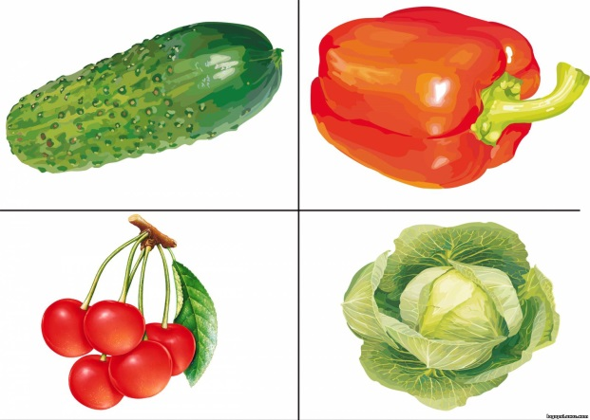

**Подготовила**

**Воспитатель : Магомедова А.Г.**

**ТЕМА НОД: «Овощи созрели: пора собирать и на стол подавать»**

**Цель:** Учить сравнивать овощи с геометрическими фигурами (круг, овал, треугольник), развивать умение работать с красками, тщательно промывать кисть при смене краски; воспитывать аккуратность.

**Задачи:**

Воспитывать умение внимательно слушать воспитателя и сверстников, отвечать полным предложением на поставленные вопросы;

Развивать умственные способности детей;

Закрепить порядковый счет, представления о количестве предметов (больше, меньше, поровну)

Закреплять умение классифицировать предметы по трем признакам (цвет, форма, величина).

**Оборудование:** овощи или муляжи, мешочки; доска магнитная, иллюстрационный материал(овощи разных видов и геометрические фигуры: круг, овал, треугольник); краски, кисти, стаканчик с водой, салфетки; на каждого ребенка- круг из бумаги белого цвета; мольберт.

Предварительная работа: беседа с детьми о пользе овощей, выяснение, какие овощи они любят есть, как и где растут овощи; чтение загадок об овощах.

**Содержание:**

1. **Объяснение нового материала.**

Ребята какое время года ?. Вы знаете, какие овощи можно собрать осенью?

Дети отвечают. Я прикреплю на мольберт изображения овощей, иллюстрируя ответы детей.

-Правильно, осенью созревает большое количество очень полезных для человека овощей: помидоры, огурцы, перцы, капуста, баклажаны, кабачки.

Ребята нам отправили посылку .Давайте посмотрим от кого эта посылка.

_Дорогие ребята старшей группы «ЗВЕЗДОЧКИ » со мной случилась беда, закончились мои краски, а мне необходимо раскрасить овощи. Чтобы появились раскраски вам необходимо пройти задания. Я уверена вы справитесь .

**1 задание «Чудесный мешочек»**

В мешках лежат овощи которые нужно отгадать на ощупь -А теперь посмотрим, правильно вы назвали овощи или нет. (Воспитатель открывает по очереди мешочки и достает овощи). Правильно в мешочках были спрятаны помидор, морковь, огурец. А как вы их узнали? По форме? Какой овощ круглый? (Помидор.) Какой овощ имеет овальную форму? (Огурец.) Какую форму имеет морковь? ( Треугольную.)

Последовательно покажу детям геометрические фигуры.

- А теперь назовите цвет этих овощей. (Ответы детей)

**ПАЛЬЧИКОВАЯ ГИМНАСТИКА "Хозяйка"**

**Хозяйка однажды с базара пришла *(шагаем пальчиками по столу)***

**Хозяйка с базара домой принесла : *(хлопаем в ладоши)***

**Картошку , капусту, морковку, горох, (поочередно загибаем**

**пальчики на левой руке)**

**Петрушку и свеклу, ох! *(хлопаем в ладоши)***

**Накрытые крышкой, в душном горшке (правую ладошку собираем**

**"ковшом", левой накрываем сверху, как крышечкой)**

**Кипели, кипели в крутом кипятке : *(крутим ручками перед собой)***

**Картошка, капуста, морковь, горох *(поочередно загибаем***

***пальчики на руке)***

**Петрушка и свекла, ох! *(хлопаем в ладоши)***

**И суп овощной оказался неплох! *(показываем большой палец)***

**2 задание «четвертый лишний»**

Покажу слайды с овощами и фруктами. Где нужно исключить фрукты из овощей**.**

**3 задание « Больше ,меньше»**

Поставить знак больше или меньше в неравенствах из овощей которые я нарисую на доске.

1. **Показ приемов работы.**

Я раскрашу овощи, обращая внимание детей в каком направлении наносить краски,

тщательность промывание кисти при смене краски .

- Вот моя тарелочка уже наполнена полезными овощами. А ваши? Они пустые? Пора и вам собрать овощи к обеду.

Дети выполняют задание.

3 **«Выставка рисунков на доске**

**Обсуждение:**

**-В какое время года собирают урожай ?**

**-Что мы сегодня раскрашивали ?**

**- Какие геометрические фигуры напоминают помидор ,огурец , морковка ?**

**-Огурец, помидор ,морковка как можно назвать одним словом ?**

